秘密
解密时间：2025年5月27日下午16：10
2025年成都市初中学业水平考试
地理
（考试时间：60分钟，满分：100分）
注意事项：
1．答题前，考生在答题卡上将自己的姓名、座位号和考号用0.5毫米的黑色墨水签字笔填写清楚，并用2B铅笔正确地填涂考号。
2．在答题卡上，选择题用2B铅笔填涂，非选择题用0.5毫米的黑色墨水签字笔书写，字体工整、笔迹清楚；请按照题号顺序在各题目对应的答题区域内作答，超出答题区域书写的答案无效；在草稿纸、试卷上答题无效。
第Ⅰ卷（选择题，共50分）
一、选择题。（下列各题只有一个正确的或最符合题意的选项。每小题2分，共50分）
野外露营，是近年来兴起的一种短时户外生活方式。下图为我国某旅游景区部分露营区分布示意图。完成下面小题。
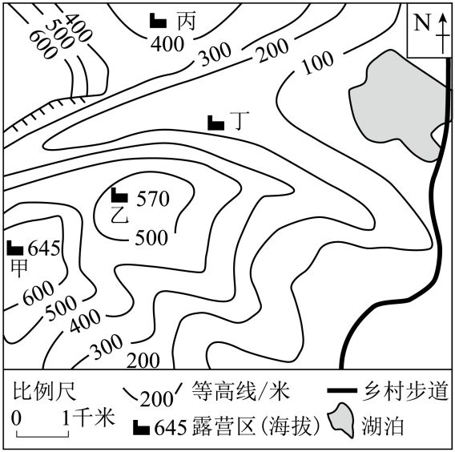
1. 露营区甲与乙的相对高度为（ ）
A. 25米 B. 50米 C. 75米 D. 100米
2. 露营区丙位于甲的（ ）
A 东北方 B. 西南方 C. 西北方 D. 东南方
3. 图示露营区中最可能受到山洪威胁的是（ ）
A. 甲 B. 乙 C. 丙 D. 丁
北京天安门广场每日升旗（降旗）时间大致与北京市日出（日落）时间一致。下图为2024年北京天安门广场二分二至日升降旗时间。完成下面小题。
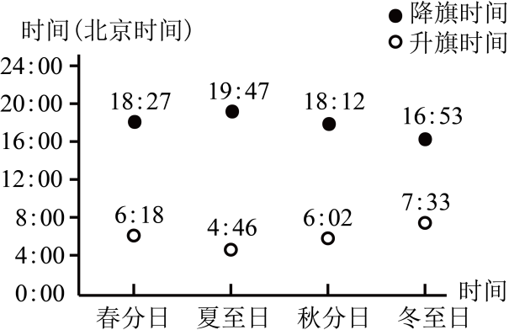
4. 图示日期中北京市白昼时间最短的是（ ）
A. 春分日 B. 夏至日 C. 秋分日 D. 冬至日
5. 推测北京市春分日至夏至日（ ）
A. 昼短夜长 B. 昼长夜短 C. 昼夜等长 D. 全天皆昼
为践行“绿色考察”理念，2025年3月在我国南极秦岭科考站（74°56'S，163°42'E）建设的首个多能互补清洁能源系统正式交付使用。下图示意我国南极科学考察站分布。完成下面小题。
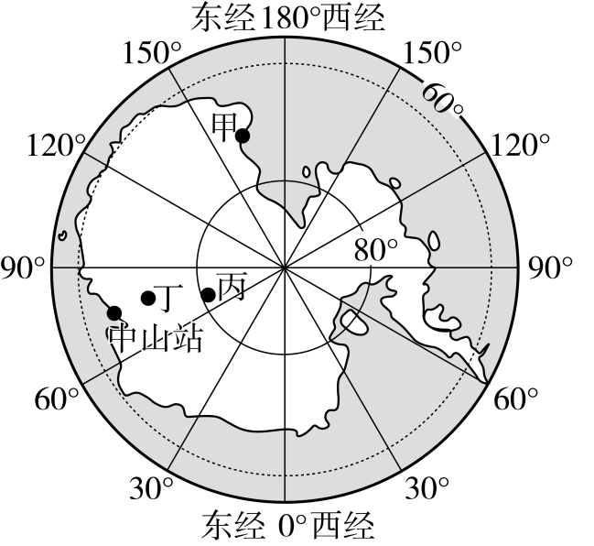
6. 秦岭站位于图中（ ）
A. 甲地 B. 乙地 C. 丙地 D. 丁地
7. 该清洁能源系统的使用主要是为了（ ）
A. 促进资源开采 B. 保护极地生态 C. 降低考察成本 D. 加快科考进程
在我国，春季花粉过敏的过敏源以柏科等植物的花粉为主。下图为2025年3月13日我国春季柏科花粉始期（起始日期）预报地图。完成下面小题。
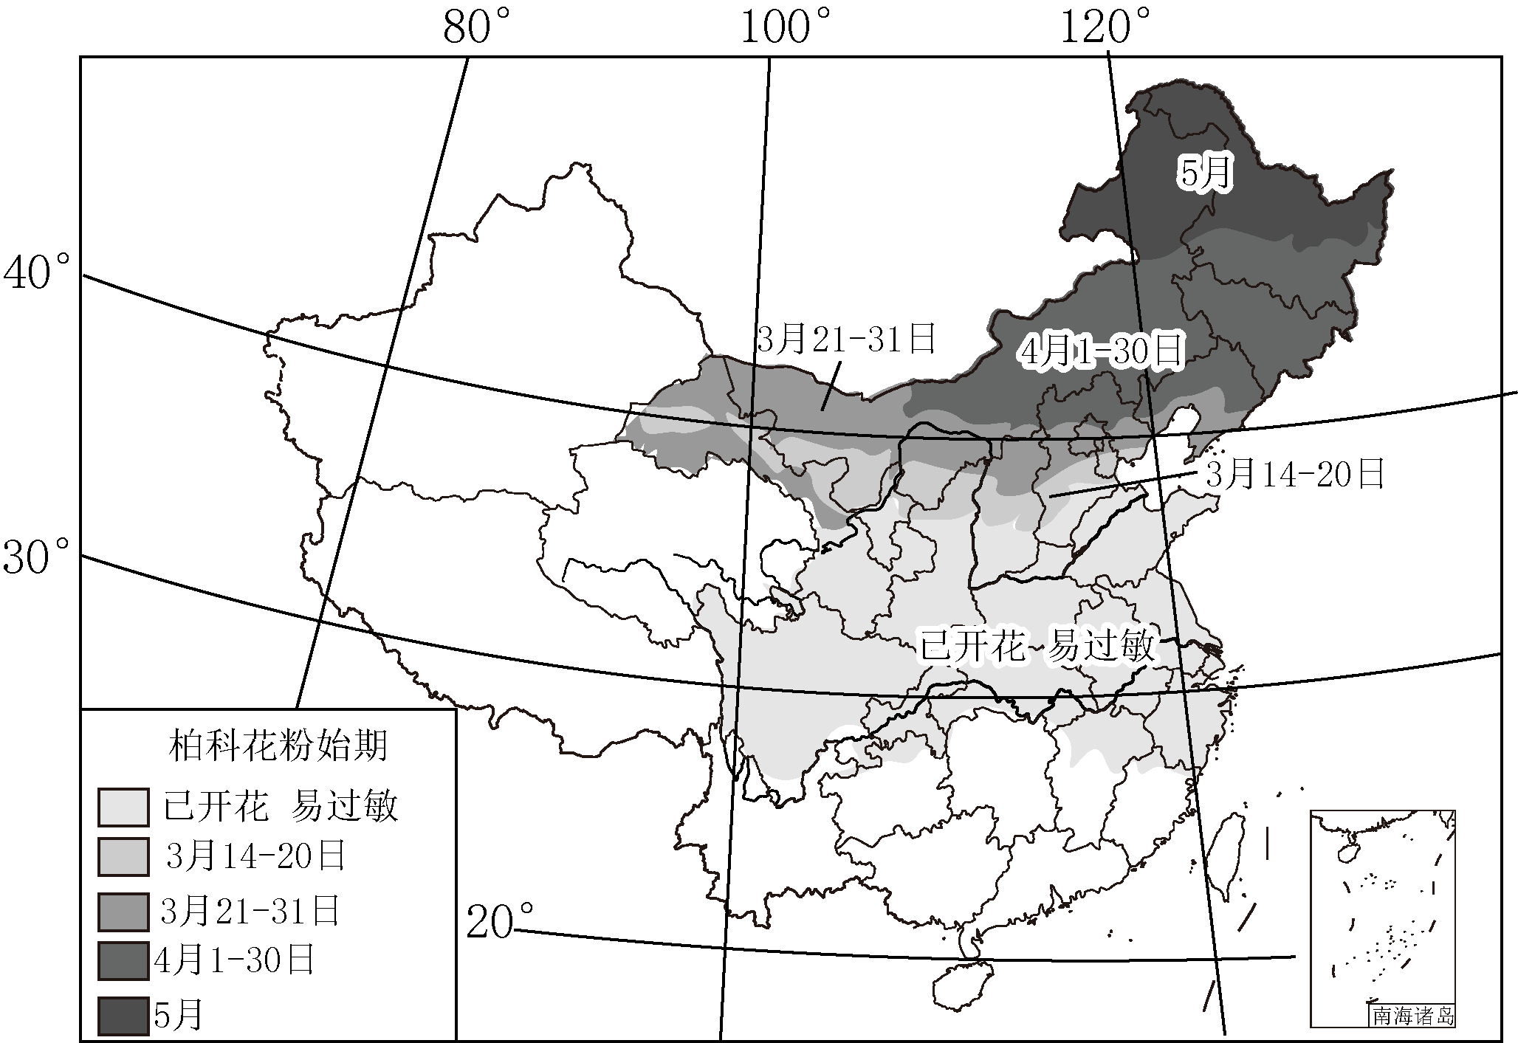
8. 图示花粉始期大致（ ）
A. 自南向北推迟 B. 自北向南推迟 C. 自东向西推迟 D. 自西向东推迟
9. 图示花粉始期差异的主要影响因素是（ ）
A. 纬度位置 B. 海陆位置 C. 地势高低 D. 人类活动
10. 建议易过敏人群花粉过敏季（ ）
①外出配带口罩②增加户外运动③穿着长袖衣物④使用空气净化器
A. ①②③ B. ②③④ C. ①③④ D. ①②④
某校地理兴趣小组用实验探究水和沙的温度变化。早晨将装有相同体积、相同温度的水和沙的容器放置于室外，在中午和夜晚分别同时测量水和沙的温度。下图为实验结果示意。完成下面小题。
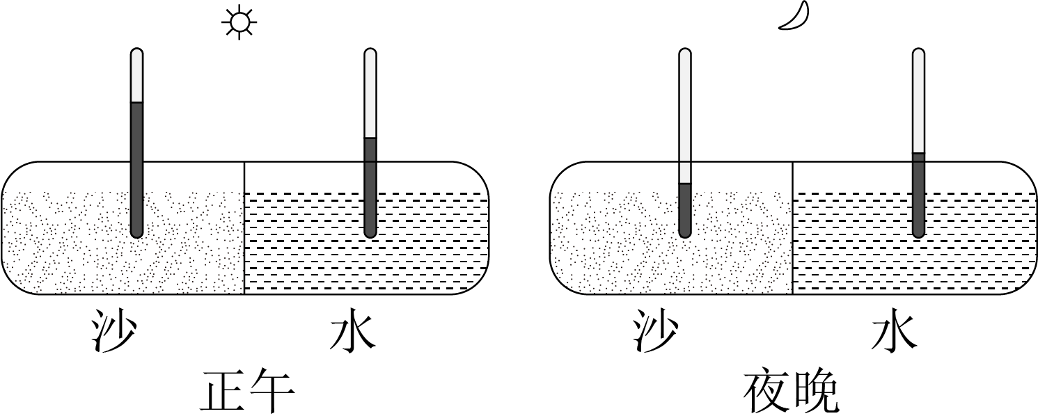
11. 比较图示水和沙的温度变化差异，可知（ ）
A. 水升温快、降温快 B. 水升温慢、降温快 C. 沙升温快、降温快 D. 沙升温慢、降温快
12. 用水和沙分别类比海洋和陆地，可推测一年中北半球同纬度地区（ ）
A. 陆地气温均比海洋高 B. 7月陆地气温比海洋高
C. 陆地气温均比海洋低 D. 1月陆地气温比海洋高
大豆是一种温带作物，引入巴西之初仅在其南部一些地区种植，现已在其热带地区广泛种植。下图为巴西地形及大豆主产区（2020年）示意图。完成下面小题。
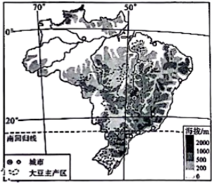
13. 巴西地势大致为（ ）
A. 西高东低 B. 东北高、西南低 C. 北高南低 D. 东南高、西北低
14. 最初巴西南部比北部地区更适宜种植大豆，主要是因为南部地区（ ）
A. 纬度较高、气候温凉 B. 人口稀少、耕地广阔
C. 河流较多、水源充足 D. 森林广阔、土壤肥沃
15. 推测大豆能在热带地区种植的主要影响因素是（ ）
A. 农药化肥 B. 灌溉方式 C. 育种技术 D. 播种水平
剪纸是我国传统民间艺术。剪纸作品的内容丰富多彩，多反映人们的生活环境、生活习俗等。下图为某水乡景观剪纸作品。完成下面小题。
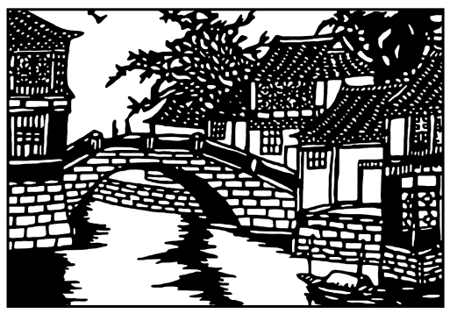
16. 根据图示景观推测，当地（ ）
①降水丰富②地形崎岖③河网密布④光照强烈
A. ①② B. ①③ C. ②④ D. ③④
17. 图示景观常见于我国（ ）
A. 华北平原 B. 黄土高原 C. 横断山脉 D. 长江三角洲
京新高速公路被誉为“最美色彩大道”，沿途将邂逅绿的林海、青的草原、黄的荒漠、灰的戈壁和独特的民族文化。下图示意京新高速公路线路。完成下面小题。
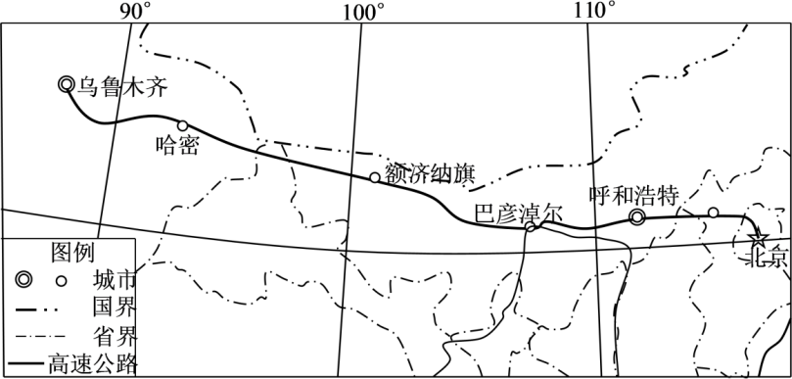
18. 京新高速公路沿线植被变化的主要影响因素是（ ）
A. 气温 B. 降水 C. 地形 D. 河流
19. 从呼和浩特西行至额济纳途中，最有可能体验的非物质文化遗产是（ ）
A. 新疆维吾尔木卡姆艺术 B. 侗族大歌 C. 蒙古族呼麦歌唱艺术 D. 苗族蜡染技艺
20. 到达乌鲁木齐，最有可能品尝到的当地美食是（ ）
A 糌粑 B. 过桥米线 C. 烤全羊 D. 火锅
每年3、4月，由齐齐哈尔开往抚远的K5161次“插秧专列”满载“插秧客”前去春耕。该次列车还推出了讲解农机知识、张贴用工信息和就业对接等增值服务，被称为当地农民兄弟的“致富车”。下图示意K5161次列车线路。完成下面小题。
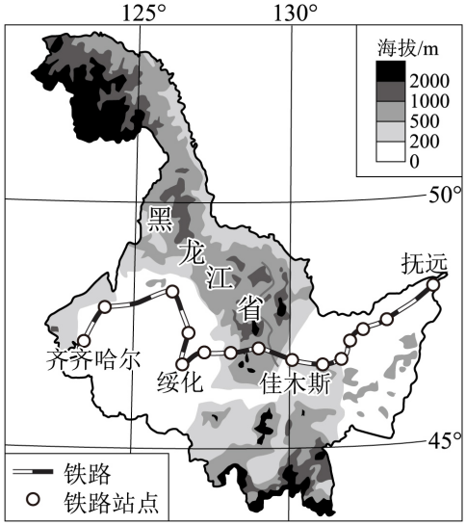
21. 该线路经过的主要地形区是（ ）
A. 黄土高原 B. 华北平原 C. 内蒙古高原 D. 东北平原
22. 该线路站点密集，主要是为了（ ）
A. 扩大服务范围 B. 减少运营成本 C. 降低列车能耗 D. 延长运行时间
23. 该次列车推出增值服务，主要目的是为“插秧客”（ ）
①丰富旅行体验②拓宽就业渠道③提升专业技能④增加就业机会
A. ①②③ B. ②③④ C. ①③④ D. ①②④
青藏高原空气稀薄，太阳辐射强。依托丰富的太阳能资源，在青藏高原的荒漠上建造了多个光伏电站，光伏电站地面长出了青草。为防止遮挡光伏板，人们在电站里养羊。下图为青海省共和县塔拉滩的“光伏羊”景观。完成下面小题。
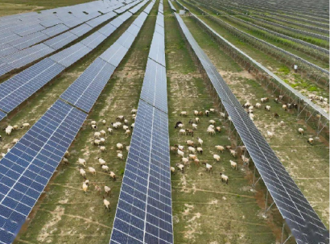
24. 青藏高原太阳辐射强的主要原因是（ ）
A. 纬度低 B. 海拔高 C. 距海近 D. 风力强
25. 光伏电站里养羊有利于（ ）
①降低除草成本②减少饲料费用③防止水土流失④增加经济收入
A. ①②③ B. ②③④ C. ①③④ D. ①②④
第Ⅱ卷（非选择题，共50分）
二、非选择题。（5个小题，共50分）
26. 区域地理学习重在方法，用学习区域方法认识撒哈拉以南非洲。图1为撒哈拉以南非洲气候类型分布图，图2为甲地茅草屋景观图及甲地气温曲线和降水量柱状图。读图文材料完成下列问题。
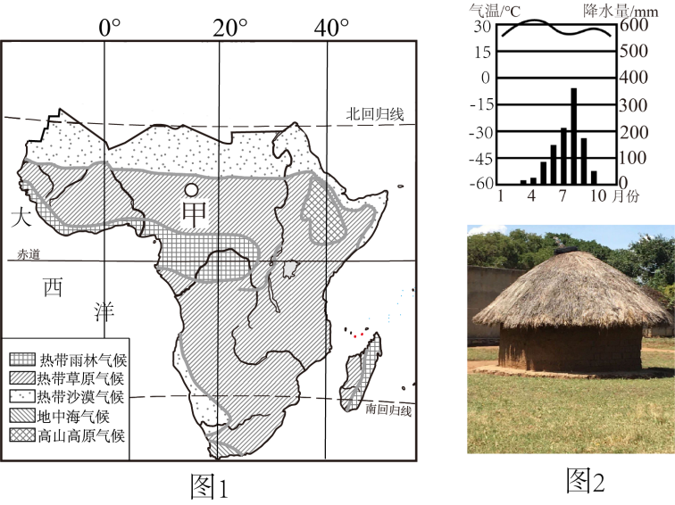
【识自然特征】
（1）撒哈拉以南非洲西临____洋，绝大部分位于五带中的____带。
（2）描述撒哈拉以南非洲气候类型的分布特征。
【析人地关系】
茅草屋是非洲热带草原地区的传统民居，一般用树枝、泥土等筑薄墙，斜房顶铺茅草。
（3）从建筑材料、建筑结构等方面说明茅草屋与当地自然环境的关系。
【探区域发展】
近几十年来，撒哈拉以南非洲很多国家因地制宜，积极探索适合本国国情的发展道路，积极开展国际合作，使经济逐步增长。在坦桑尼亚、尼日利亚等国，通过选育水稻品种、引进先进设备、培训技术人员等方式，使我国杂交水稻得到推广。
（4）说出推广我国杂交水稻对撒哈拉以南非洲农业发展的有利影响。
27. 新疆经过多年的生态建设和农业现代化建设，在昔日的戈壁荒漠上，创造了一项项奇迹。下图为新疆区域图。读图文材料完成下列问题。
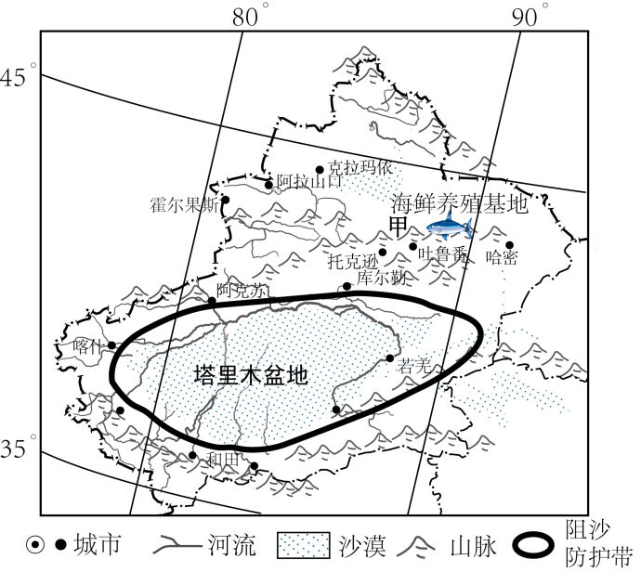
【锁边固风沙】
广布的沙漠曾是新疆发展的主要限制因素。新疆因地制宜、分类施策，综合采用多种科学治沙技术，保障当地生态安全。2024年11月，全长3046公里的绿色阻沙防护带实现全面锁边“合龙”。
（1）列举图中能够推测出新疆干旱自然特征的信息。
（2）说出图示阻沙防护带分布与地形、城镇的关系。
【盐地飘稻香】
新疆喀什地区多年来坚持不懈开展耐盐碱高品质海水稻种植基地建设，海水稻产量实现逐年稳步增长，所产大米品质优良。
（3）从气候、水源等角度说出喀什海水稻大米品质优良的原因。
【疆阔凭鱼跃】
远离海洋的新疆，在陆地上模拟海洋生态环境人工养殖海产品，发展“海鲜陆养”产业，使昔日的农牧小镇逐步成为农、旅、商综合发展的经济中心。
（4）图示海鲜养殖基地位于甲____山脉附近，其主要水源来自于该山脉的大气降水和____。
（5）说出海鲜陆养产业给新疆当地带来的有利影响。
28. 长江是连通我国东西部的经济轴带，也是引领高质量发展的重要动力源。下图为长江流域及干流地形剖面图。读图文材料完成下列问题。
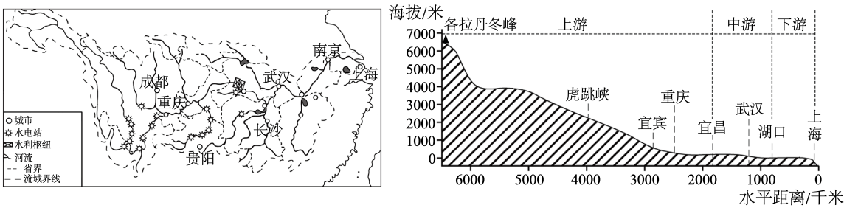
【越万里河山】
（1）长江发源于我国地势第____级阶梯的____高原，自____向____（填方向）注入东海。
【兴江河之利】
长江上中游干支流许多河段水能资源丰富，建成了世界最大的“清洁能源走廊”。长江干支流形成了纵横广阔的水运网，是联系区域之间的“黄金水道”。
（2）说出长江上中游许多河段水能资源丰富的主要原因。
（3）从流量、流速、结冰期等方面说出长江中下游河段发展航运的有利条件。
【促协同发展】
大数据产业的数据存储和处理需要消耗大量电能。将长江流域东部地区经济活动产生的数据和算力需求传输到西部地区存储和计算，可充分发挥不同区域的资源优势，促进流域内各区域间优势互补、协同发展。
（4）分别说出长江流域东、西部发展大数据产业的资源优势。
29. 新质生产力的关键是突破传统增长方式和发展路径，其本质特点是创新。粤港澳大湾区等地将打造成我国新质生产力的发展高地。下图为粤港澳大湾区位置示意图，下表为我国近三次人口普查年龄结构数据。读图文材料完成下列问题。
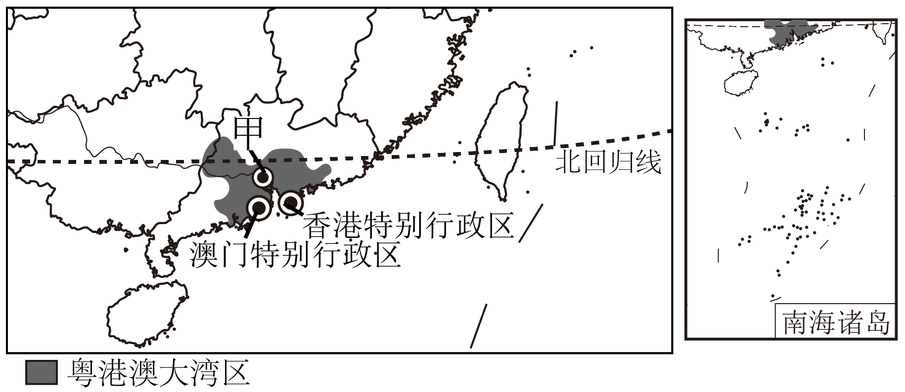
年份 | 青少年人口  （0-15岁）  所占比重（%） | 劳动年龄人口  （15-59岁）  所占比重（%） | 老年人口  （60岁及以上）  所占比重（%）
2000 | 22.89 | 66.78 | 10.33
2010 | 16.60 | 70.14 | 13.26
2020 | 17.95 | 63.35 | 18.70
【粤港澳携手建新区】
粤港澳大湾区的建设可充分发挥综合优势，深化祖国内地与港澳的联系，充分发挥在国家经济发展和对外开放中的引领作用。
（1）粤港澳大湾区地处我国大陆____（填方位）部，位于甲____（填河流名称）的入海口，濒临____海，由香港、澳门特别行政区及____省部分城市组成。
【新质生产力催生新活力】
人形机器人是人工智能技术的集成体现。未来人形机器人有望将人们从简单、重复性强以及危险度高的工作岗位中解脱出来。粤港澳大湾区在人形机器人领域布局早、根基深，与高校和科研机构产学研合作，建立了较为完整的机器人产业链。
（2）说出粤港澳大湾区发展人形机器人产业的有利条件。
（3）根据表所示我国人口年龄结构的变化，推测人形机器人未来可能的应用场景。
30. 东北三省被誉为“新中国工业的摇篮”。进入21世纪，针对资源日趋枯竭、产业结构单一等问题，东北三省积极布局新兴产业，构建新发展格局。下图为东北三省区域图。读图文材料完成下列问题。
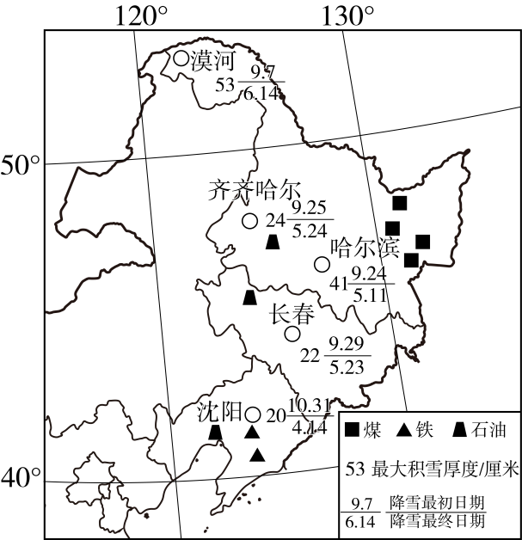
【优越的资源禀赋】
东北三省矿产资源种类多，储量大，依托丰富的资源，成为我国最大的重工业基地。
（1）东北三省的省级行政中心分别是哈尔滨、____和____。
（2）根据东北三省的矿产资源，推测该地区主要的工业部门。
【“冷资源”带动“热经济”】
近年来，东北三省积极贯彻“冰天雪地也是金山银山”的理念，加快冰雪运动等冰雪经济全产业链发展。2025年2月，第九届亚洲冬季运动会在哈尔滨市成功举办。
（3）从气候角度分析哈尔滨市举办亚洲冬季运动会的有利条件。
（4）列举东北三省可开发的冰雪经济项目。

